**Câu hỏi tham khảo chia làm:**

**Phần 1: Nhóm Hệ thống Tin học và Phần chung**

Các vấn đề:

- Đơn vị Thông tin, nhập, xuất, lưu trữ, xử lý

- Quản lý chung trong Windows

**Phần 2: Nhóm LT Word 2010**

Các vấn đề:

- Ribbon Home, Insert, Page Layout và Menu File

- Một số phím nóng thông dụng

**Phần 3: Nhóm LT Excel 2010**

Các vấn đề tương tự Word thêm Data

**Phần 4: Nhóm ứng dụng không đổi theo chương trình.**

Vận dụng hàm trong Excel và xử lý trong Word như cũ – Không gởi ở đây

**Phần 1:** SỬ DỤNG MÁY TÍNH CƠ BẢN

Câu 1: Các bộ mã dùng để gõ dấu tiếng Việt, bạn sử dụng lựa chọn nào?

1. Unicode, TCVN, VIQRŸ
2. Unicode, TCVN, X UTF-8
3. Unicode, X UTF-8, Vietware X
4. Unicode, TCVN, Vni Windows

Câu 2: Các thông số 1280 x 1024, 1280 x 720, 1152 x 864 là những thông số dùng để thiết lập:

1. Những bài toán nhân
2. Kích thước ảnh
3. Độ phân giải màn hình (Screen Resolution)
4. Dung lượng tập tin

Câu 3: Cho biết cách xóa một tập tin hay thư mục mà không di chuyển vào Recycle Bin?

1. Chọn thư mục hay tâp tin cần xóa - Delete
2. Chọn thư mục hay tâp tin cần xóa - Ctrl + Delete
3. Chọn thư mục hay tâp tin cần xóa - Alt + Delete
4. Chọn thư mục hay tâp tin cần xóa - Shift + Delete

Câu 4: Cho biết cách hiệu chỉnh ngày tháng năm trên Hệ điều hành Windows?

1. Vào Control panel - Fonts.
2. Vào Control panel – Region and Language.
3. Vào Control panel - Date and Time.
4. Vào Control panel - Display.

Câu 5: Để đảm bảo an toàn dữ liệu ta chọn cách nào?

1. Sao lưu dự phòng.
2. Sử dụng User name - Password.
3. Firewall (Bức tường lửa).
4. Sử dụng chương trình quét virus.

Câu 6: Chức năng nào dùng để đóng và thoát một ứng dụng đang chạy trên Windows?

1. Close
2. Cut
3. Remove
4. Exit

Câu 7: Chương trình nào của Windows dùng để quản lý các tập tin và thư mục:

1. Microsoft Office
2. Accessories
3. Control Panel
4. Windows Explorer

Câu 8: Danh sách các mục chọn trong một chương trình gọi là:

1. Menu pad
2. Menu options
3. Menu bar
4. Menu status

Câu 9: Hệ điều hành là gì ?

1. Phần mềm tiện ích
2. Phần mềm ứng dụng.
3. Phần mềm công cụ.
4. Phần mềm quản lý.

Câu 10: Làm thế nào để ngăn chặn người khác sử dụng máy tính của mình khi chưa được phép?

1. Thiết lập password cho User đăng nhập sử dụng máy tính.
2. Thiết lập password cho hệ điều hành
3. Thiết lập password cho tất cả các User đăng nhập sử dụng trên hệ điều hành
4. Ẩn các User đi

**PHẦN 2: Word 2010**

Câu 1: Với văn bản đang chọn, muốn in đậm, nghiêng và gạch chân, sau khi giữ phím Ctrl bạn sẽ nhấn bộ phím nào sau đây:

1. A, B và C
2. B, I và E
3. X, Y và Z
4. U, I và B

Câu 2: Khi soạn thảo văn bản dạng bảng, muốn di chuyển từ 1 ô này sang ô khác của một bảng Table, bạn chọn phím hay tổ hợp phím lệnh nào?

1. ESC
2. Ctrl
3. Shift và Tab
4. CapsLock

Câu 3: Khi cần xem trước trang in trên Word 2010, ta chọn:

1. Home - Print Preview
2. Page Layout - Print Preview
3. File - Print - Print Preview
4. File - Print Preview

Câu 4: Muốn chuyển sang trang giấy ngang trong Microsoft Word 2010 bạn làm như thế nào:

1. Home - Paragraph - Line spacing - Exactly - Ok
2. Insert - Header & Footer - Page number - Format Page number - Ok
3. Page layout - Page borders - Format Page number - Ok
4. Page layout - Page Setup - Orientation - Landscape

Câu 5: Trên Word 2010, chức năng chia cột văn bản nằm ở bảng chọn_Ribbon nào?

1. Home
2. Page Layout
3. View
4. Insert

Câu 6: Trong khi soạn thảo văn bản, nếu kết thúc 1 trang và muốn sang 1 trang mới, bạn chọn:

1. Chức năng Page Break trên bảng chọn Insert
2. Bấm phím Enter
3. Bấm tổ hợp phím Shift + Enter
4. Chức năng Page Break trên bảng chọn Page Layout.

Câu 7: Trong Microsoft Word, ta có thể hiệu chỉnh đơn vị đo lường của thước sang những đơn vị nào sau đây:

1. Inches
2. Inches và Points
3. Centimeters và Points
4. Inches, Points và Centimeters

*Câu 8: Để tắt tính năng kiểm tra lổi chính tả trong Word 2010 ta chọn?*

1. File – Options – Proofing - bỏ chọn Check spelling as you type
2. File – Options – Save - When correcting spelling and grammar in word
3. File – Options – Add-ins - When correcting spelling and grammar in word
4. File – Options – Advanced - chọn Typing replaces selected text

*Câu 9: Để tô màu và đóng khung cho đoạn văn bản ta chọn công cụ:*

1. 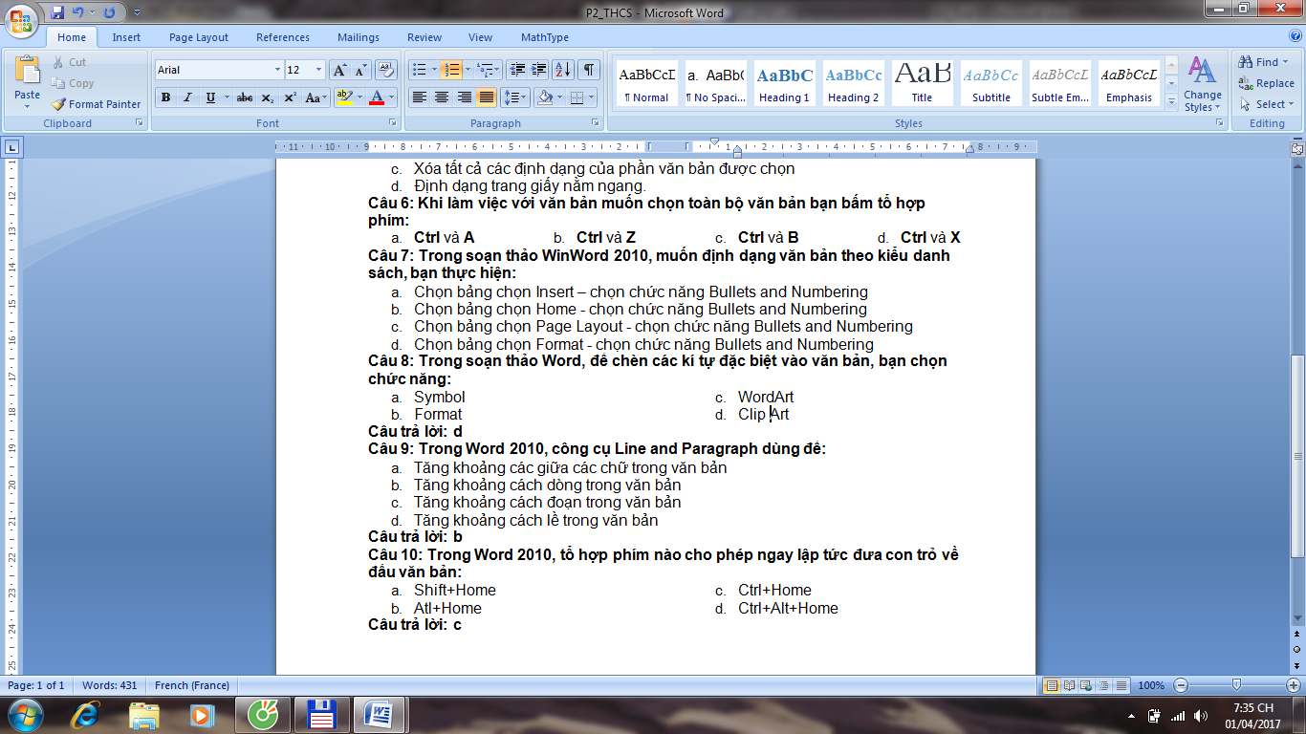
2. 
3. 
4. 

Câu 10: Để nhập văn bản dạng chỉ số dưới (như H2O) bạn bấm tổ hợp phím nào?

1. Ctrl + Alt + =
2. Ctrl + Shift + =
3. Ctrl + =
4. Alt + Shift + =

**PHẦN 3: LT Excel 2010**

1. Trong Excel ta có thể mở được nhiều tập tin bảng tính, để làm việc với một tập tin bảng tính đã mở ta vào?

a. File

b. Home

c. View

d. Insert

2. Ô F100 trong bảng tính Excel nếu ta nhập 123ABC thì kết quả sẽ ở vị trí nào trong ô?

a. Bên phải.

b. Bên trái.

c. Giữa.

d. Không biết trước.

3. Để lưu một tập tin đã có với tên khác. Ta dùng?

a. Menu lệnh File/ Save As

b. Menu lệnh File/ Save.

c. Tổ hợp phím Ctrl+S.

d. Tổ hợp phím Ctrl +A

4. Trong Excel khi làm việc với một tập tin ta vào File, Save As là nhằm mục đích?

a. Lưu tập tin.

b. Lưu tập tin với một tên khác.

c. Di chuyển một sheet của tập tin sang tập tin khác.

d. Mở tập tin.

5. Để lấy lại nội dung vừa bị xoá thực hiện tổ hợp phím?

a. Ctrl+T

b. Ctrl+X

c. Ctrl+Z

d. Ctrl+B

6. Trong Excel để dán một khối ta dùng?

a. Menu lệnh Edit/Paste

b. Nút lệnh CUT

c. Nút lệnh COPY

d. Menu lệnh Insert/Paste

7. Khi gõ 2 ở A2, 3 ở A3 và chọn cả 2 ô A2, A3 rồi tại góc phải dưới của vùng chọn (có xuất hiện dấu +) nhấn kép (double click) thì?

a. Xuất hiện dãy số lặp lại 2,3 cho đến hết theo vùng dữ liệu bên phải.

b. Xuất hiện dãy số 2, 3 cho đến hết theo vùng dữ liệu bên phải.

c. Xuất hiện dãy số thứ tự 1, 2, 3, 4, .. cho đến hết theo vùng dữ liệu bên phải.

d. Xuất hiện dãy số ngẫu nhiên nguyên cho đến hết theo vùng dữ liệu bên phải.

8. Trong Excel, để thêm một sheet trong một tập tin bảng tính, thực hiện?

a. Dùng menu lệnh Insert/Sheet

b. Dùng menu lệnh Format/Sheet

c. Dùng menu lệnh Tools/Sheet

d. Dùng menu lệnh Insert/Worksheet

9. Trong Excel, có thể sao chép khối vùng bằng cách sử dụng lần lượt các tổ hợp phím?

a. Ctrl+C, Ctrl+V

b. Alt+C, Alt+V

c. Ctrl+X, Ctrl+V

d. Ctrl+V, Ctrl+C

10. Trong Excel để cắt một khối vào Clipboard ta dùng?

a. CUT

b. COPY

c. PASTE

d. PAINT

11. Cho biết phím tắt để sửa công thức trong Excel là:

a. F2

b. F4

c. F6

d. F8

12. Khi cần so sánh khác nhau thì sử dụng kí hiệu nào:

a. #

b. <>

c. ><

d. &

13. Khi gõ công thức xong, rồi Enter, máy hiện ra #REF! có nghĩa là:

a. Không tìm thấy tên hàm

b. Không tìm thấy địa chỉ tham chiếu

c. Không tìm thấy giá trị dò tìm

d. Hàm thiếu đối số

14. Khi nhập dữ liệu trên Excel thì đáp án nào sau đây đúng?

a. Dữ liệu kiểu ký tự sẽ mặc định căn lề trái

b. Dữ liệu kiểu số sẽ mặc định căn lề trái

c. Dữ liệu kiểu thời gian sẽ mặc định canh lề trái

d. Dữ liệu kiểu ngày tháng sẽ mặc định căn lề trái

15. Trong MS Excel, chức năng 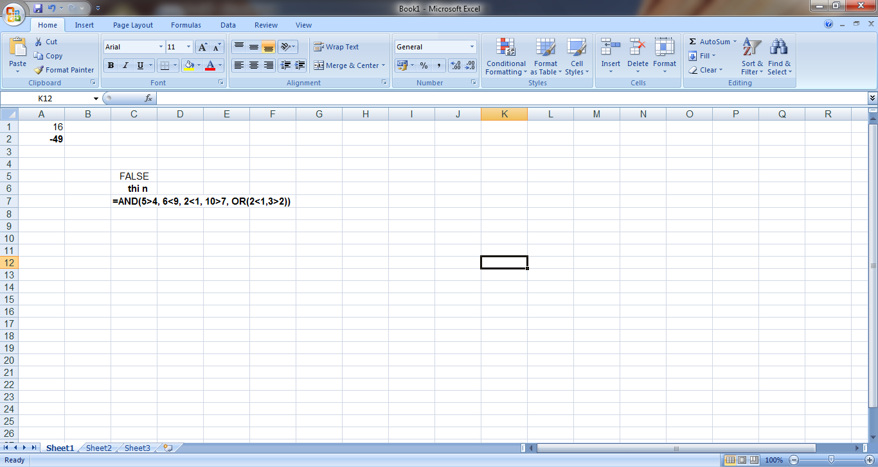 dùng để:

a. Trộn dữ liệu giữa các ô

b. Cho dữ liệu trong ô xuống hàng hay không.

c. Thu hẹp độ cao của ô

d. Nới rộng ô theo chiều ngang.